NOTÍCIAS

Em 11.1.2013,

Os COMENTÁRIOs que não querem calar, sobre a manchete "Obra da Ferrovia Norte-Sul completa 25 anos", Estado de Minas, 07 de janeiro, 2013:

COMENTÁRIO Nº 1 - Faz parte do acordado, combinado, acertado internacionalmente!

O combinado, o acertado, o acordado entre os plenipotenciários e os interessados em paralisar o desenvolvimento do Brasil foi:
- paralisar todo e qualquer tipo de obra de infra-estrutura;
- não fazer absolutamente nada em benefício do desenvolvimento do Brasil.

Os plenipotenciários do Brasil, concordaram, aceitaram, combinaram que não fariam absolutamente nada em benefício do desenvolvimento do Brasil, desde que continuassem no poder, apoiados etc., etc. acima e por cima de qualquer suspeita.

Concordaram, acordaram que fariam uns arremedos de progressismos, iniciariam algumas obras vitais para o desenvolvimento do Brasil etc. etc., mas, em que, em determinado tempo, tudo se paralisaria e o sub desenvolvimento ficaria ..." como antes no quartel de Abrantes..."

Os plenipotenciários devem estar mostrando que entenderam bem a lição e agora estão fazendo o "homework", a tão cantada e decantada "lição de casa".

Voltaram para o Brasil e estão mostrando que entenderam bem o que lhes foi ensinado: o Brasil está impedido de se desenvolver:

- paralisadas, todas as obras de infra-estrutura;

- paralizadas as construções tão aguardadas das usinas nucleares geradoras de energia elétrica econômica e não-poluente, no Rio de Janeiro e no Nordeste (a construção de tais usinas foram planejadas e apoiadas pelo então Vice-Presidente Marcos Maciel e depois, de devidamente construídas contribuirão para acabar com os problemas energéticos do Nordeste);

- paralisadas as usinas hidroelétricas do Girau, Belo Monte e outras;

- paralisadas todas as obras de abertura e melhoramentos de importantes rodovias e outras paralisações).

Estão mostrando que entenderam bem as "normativas"/liçoes que proibem o Brasil de exercer o direito de concorrência com os desenvolvidos!

Estão fazendo o "dever de casa" o "homework" que é o de impedir o Brasil de se desenvolver - para que os desenvolvidos continuem se desenvolvendo!

É duro constatar, mas, até prova em contrário, vale o constatado!

E, no caso, a inversão do ônus da prova é óbvia, manifesta, salta aos olhos, não está oculta, não está dissimulada, não está disfarçada!

Dificil será cumprir a inversão do ônus e provar o contrário!

Mas, os brasileiros observam e ridicularizam, com muito humor, nos chopinhos, reuniõezinhas, barezinhos, etc., etc., todas as manobras para paralisar o desenvolvimento do Brasil.

Até lembram letra de samba de Noel Rosa, médico-poeta brasileiro, meio que recado, para os mandantes/patrocinadores do sub-sesenvolvimento brasileiro:

..."O Brasil não quer abafar ninguém, só quer..." exercer o direito inalienável e impostergável de desenvolver-se, também..

COMENTÁRIO Nº 2, do Jornal dos Amigos:

Como diria Boris Casoy, isso é uma vergonha.
A obra começou no governo Sarney, passou pelos governos Fernando Henrique e Lula, e continua no governo Dilma ainda sem solução.

O transporte via trilhos é um modal ótimo para a economia por onde a ferrovia transita e excelente para o meio ambiente.

Ótima para economia porque movimenta a produção, a distribuição e o consumo de bens em seu trajeto.

Excelente para o meio ambiente porque a locomotiva substitui boa parte da frota de caminhões, sendo que a estrada de ferro não produz camada impermeabilizante como o asfalto.
Agora, vamos falar de nota para a competência? Nota zero para o governo federal pela não continuidade das obras, tempo decorrido, corrupção e incompetência de gestores.

Nota zero para os gestores de governos estaduais e municipais beneficiados pela ferrovia que não fazem pressão ao governo federal para o término da obra.

Nota zero para ONGs ambientalistas que também não fazem pressão para o término da ferrovia e também não exercem fiscalização. Nota zero para a SPA e a Constran que deixam seus equipamentos caríssimos e instalações se deteriorarem no tempo.


Obra da Ferrovia Norte-Sul completa 25 anos

Após anos de abandono, a obra da ferrovia foi retomada em 2007, em meio a corrupção

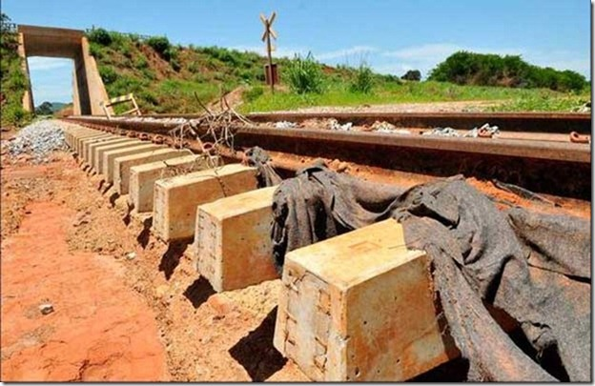

Basta uma visita a Uruaçu para ver os estragos da corrupção antes e depois da interdição. O cenário é desolador. O mato toma conta e as enxurradas das chuvas levaram terra e cascalho, deixando em algumas partes trilhos levitando sobre o leito da ferrovia. Há também risco ao meio ambiente e à segurança urbana gerados pelos canteiros abandonados. A linha nova, com modernos dormentes de concreto, grafados com as marcas Valec e Constran (construtora contratada), e trilhos importados que enferrujam com a falta de atividade, se contrasta com o claro descuido em volta.

Por Sílvio Ribas

Fonte: Estado de Minas
07 janeiro, 2013

Uruaçu (GO) – A obra da Ferrovia Norte-Sul (FNS) -a maior da história do setor no Brasil e essencial para integrar trilhos de todas as regiões e encurtar o caminho da exportação para diversos setores da economia- completou 25 anos em 2012. Marcada pelas falhas na elaboração e na execução do seu projeto e pelos desvios de recursos públicos, seus trilhos poderiam estar ajudando a reduzir o chamado custo Brasil, gerando empregos e abrindo frentes de negócios.

Mesmo depois de tanto tempo, o seu longo traçado original, 1,5 mil quilômetros de Açailândia (MA) à Estrela D’Oeste (SP), a Norte-Sul teima em não sair do papel e o adiamento de sua operação preocupa empresários e especialistas. Edson Tavares, superintendente do porto seco de Anápolis (GO), afirma que diversas indústrias estão prontas para operar com contêineres vindos do litoral. “A chegada dos trens representaria ainda a largada para vários investimentos”, completa.

Desde a sua retomada, em 2007, no segundo mandato do presidente Lula, após quase duas décadas de total abandono, a União gastou R$ 6 bilhões, que foram insuficientes para torná-la realidade. Embora tecnicamente próxima da conclusão, a ferrovia que incorporou mais dois trechos, se estendendo até Barcarena (PI) e Panorama (SP), precisa de revisão em diferentes partes, sobretudo no trecho goiano.

Foto: Ricardo Stuckert/PR – Blog do Planalto
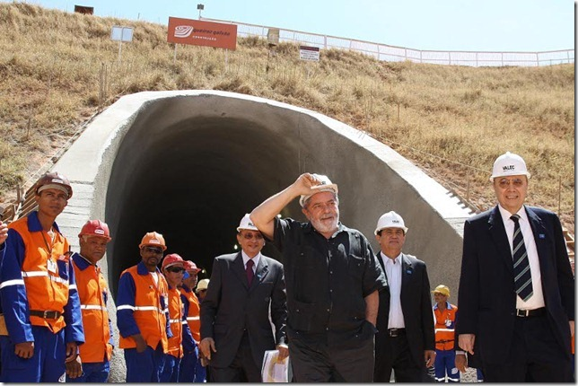
Agosto de 2009, Lula vistoria obras da Ferrovia Norte-Sul em Anápolis (GO) na companhia do presidente
do Banco Central, Henrique Meirelles

Com demoradas paradas sofridas em virtude de escândalos de corrupção desde a primeira licitação, em 1987, no governo Sarney, ou de trâmites burocráticos, a obra sofreu um último baque em julho de 2011. Foi quando o engenheiro e político goiano José Francisco das Neves, o Juquinha, ex-presidente da Valec Engenharia, estatal responsável pela construção da ferrovia, chegou a ser preso pela Polícia Federal, na operação Trem Pagador. Ele chefiou a empresa desde o começo da gestão petista, em 2003, tendo tido salto espetacular no patrimônio.

Os 680 quilômetros dos cinco lotes oficialmente em construção têm novo prazo para ser entregue até o fim do próximo ano, quando termina o mandato da presidente Dilma Rousseff. Até o momento, 15% das obras desse percurso estão prontas. Com orçamento total de US$ 6,7 bilhões, os trabalhos foram suspensos por causa dos escândalos do ex-presidente da Valec desbaratados pela PF e por relatórios do Tribunal de Contas da União de 2010, apontando superfaturamento em diferentes fases.

Info Veja
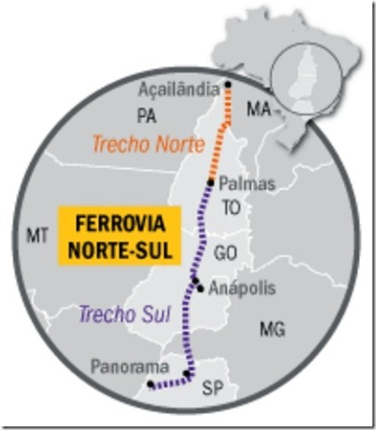

DESOLAÇÃO

Preocupada em entregar a “espinha dorsal do país” ainda em seu governo, Dilma realizou uma faxina na Valec e no Ministério dos Transportes e aumentou a pressão política para acelerar o cronograma, sem mais “surpresas”. Ela visitou o ramal de Anápolis e o município de Goianira em março e avisou que só voltaria para inaugurar “a chegada do trem”, quando a Norte-Sul estaria operando de fato. Indiretamente, fazia alusão à repetida inauguração de trechos com apenas trilhos colocados, que marcou a gestão Lula. A presidente deu a entender que não mais desfilaria em locomotivas usadas em obras, cercada de políticos e assessores. “Quero ver a estrada funcionando, do Maranhão até aqui”, sublinhou.

Apesar da vontade da presidente, não há qualquer movimento da obra desde junho de 2011, pouco antes da prisão do presidente da Valec, diz um morador local. A cena mais impressionante é a do alojamento de máquinas da mineira SPA, que estava envolvida na obra com a Constran. Uma fila de tratores, caminhões e escavadeiras são consumidos pelo tempo. A construtora não respondeu aos pedidos de entrevista. www.jornaldosamigos.com.br

__._,_.___

.
__,_._,___

